**LAS SOCIEDADES CIENTÍFICAS ENTORPECEN LA PRESENTACIÓN DE MIS TRABAJOS EN CONGRESOS**

**CONGRESO QUERETARO 2013-SNM-SMSR**

On Jun 14, 2013 2:09 PM, <[salasmarb@yahoo.com.mx](mailto:salasmarb@yahoo.com.mx)> wrote:

Comité Técnico Congreso Conjunto Querétaro 2013  
Recibí sus 2 correos dando acuse a mis trabajos que  serán referenciado con el nombre: CCQro2013-35.pdf y de los cuales aún no recibo respuesta sobre su aceptación o rechazo para ser presentados en el  Congreso de Queretaro. Los títulos de los trabajos son:  
  
“Cuestionamientos al Aumento de Potencia de los Reactores de la Central Nuclear de Laguna Verde.”  
“Malas Prácticas de Protección Radiológica en la Operación de un Acelerador de Partículas y en el Manejo de Fuentes Radiactivas en la Facultad de Ciencias de la Universidad Nacional Autónoma de México. “  
  
Por lo anterior les solicito atentamente me informen al respecto para poder elaborar la presentación correspondiente (oral o poster)  
  
Los saluda  
  
Bernardo Salas Mar

----- Mensaje reenviado -----  
**De:** JOV nuke <javier.ortizvillafuerte@gmail.com>  
**Para:** salasmarb@yahoo.com.mx   
**Enviado:** Viernes, 14 de junio, 2013 12:36:00  
**Asunto:** Re: Comentario de Bernardo Salas Mar

 Re

On Jun 14, 2013 7:32 PM, "JOV nuke" <[javier.ortizvillafuerte@gmail.com](mailto:javier.ortizvillafuerte@gmail.com)> wrote:

Estimado sr Salas: sus trabajos fueron asignados a la SMSR, para revisiones adicionales porque se habían rechazado originalmente,  pero las revisiones no fueron enviadas a tiempo.  La revisión por parte de la SNM fueron de rechazo a sus trabajos.  Está ya fuera del alcance de la snm volver a revisar.  No sé si la smsr le contestará directamente.

**De:** Bernardo Salas [mailto:salasmarb@yahoo.com.mx]   
**Enviado el:** sábado, 15 de junio de 2013 09:57 a.m.  
**Para:** Ruth Georgina González López; Víctor Manuel Tovar Muñoz; Bernardo Mar  
**Asunto:** Rv: Comentario de Bernardo Salas Mar

 Victor Tovar:

Te reenvio este mensaje para tu conocimiento.

 Te saluda

 Bernardo Salas

Víctor Manuel Tovar Muñoz

Para

Mí

CC

Javier Ortíz Villafuerte Mario Barcenas Robles

17 jun, 2013

Bernardo Salas.

 La SMSR reviso el trabajo “Malas prácticas de protección radiológica en la operación de un acelerador de partículas y en el manejo de fuentes radiactivas en la facultad de Ciencias de la Universidad Nacional Autónoma de México” el dictamen de la revisión del trabajo fue NO ACEPTADO.

 Saludos,

 Fís.Victor Manuel Tovar Muñoz

Sociedad Mexicana de Seguridad Radiológica A.C.

 victor.tovar@inin.gob.mx

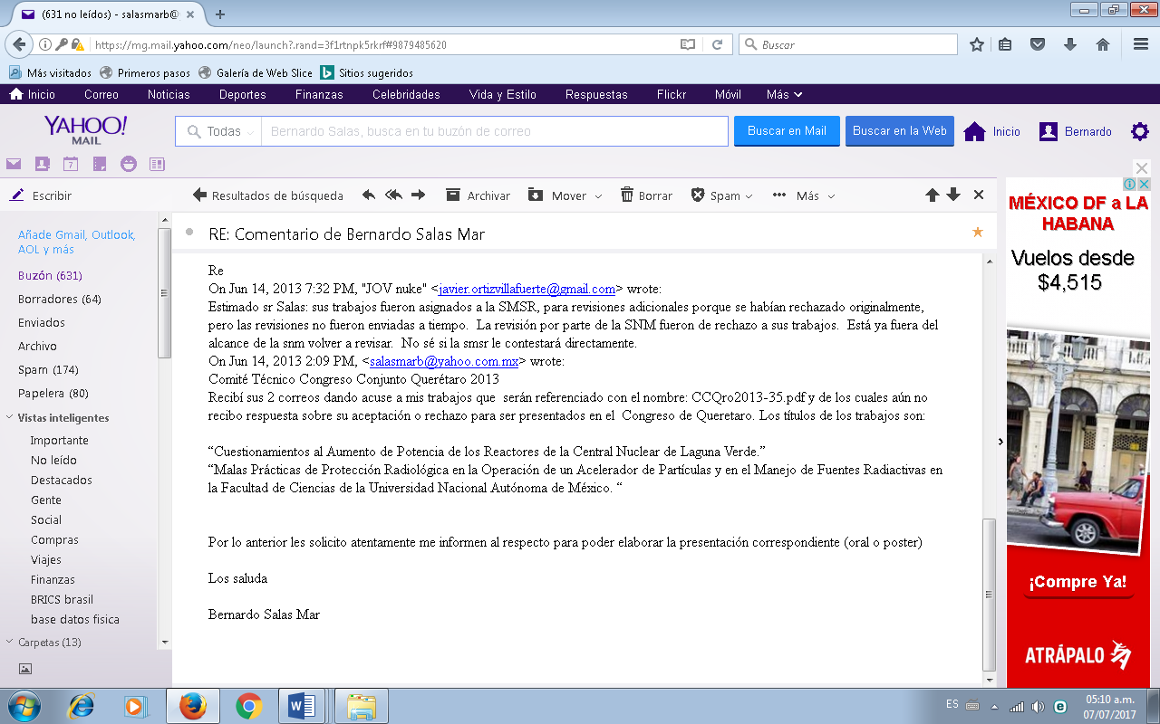

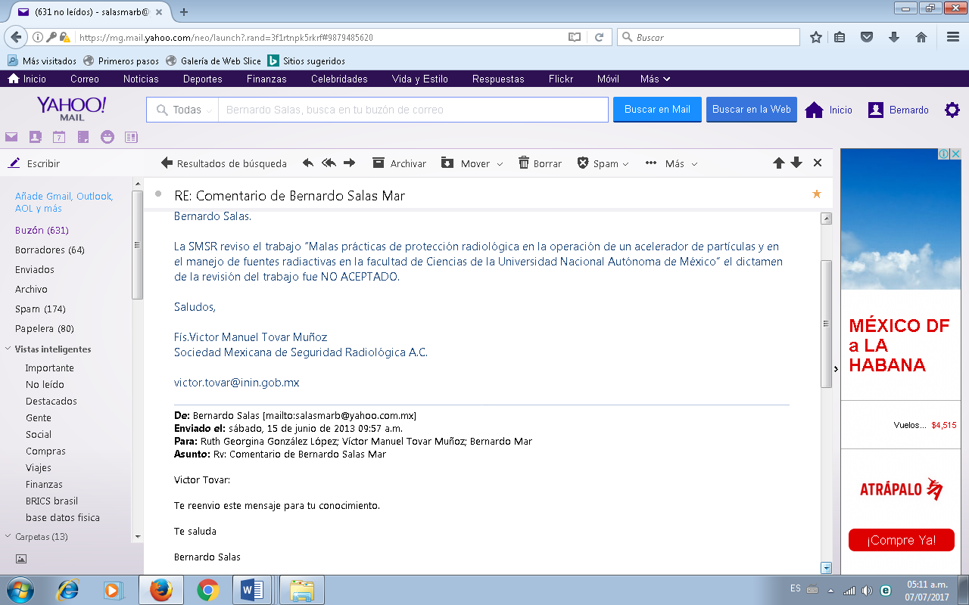

**CONGRESO CANCUN 2004-SNM-SMSR**

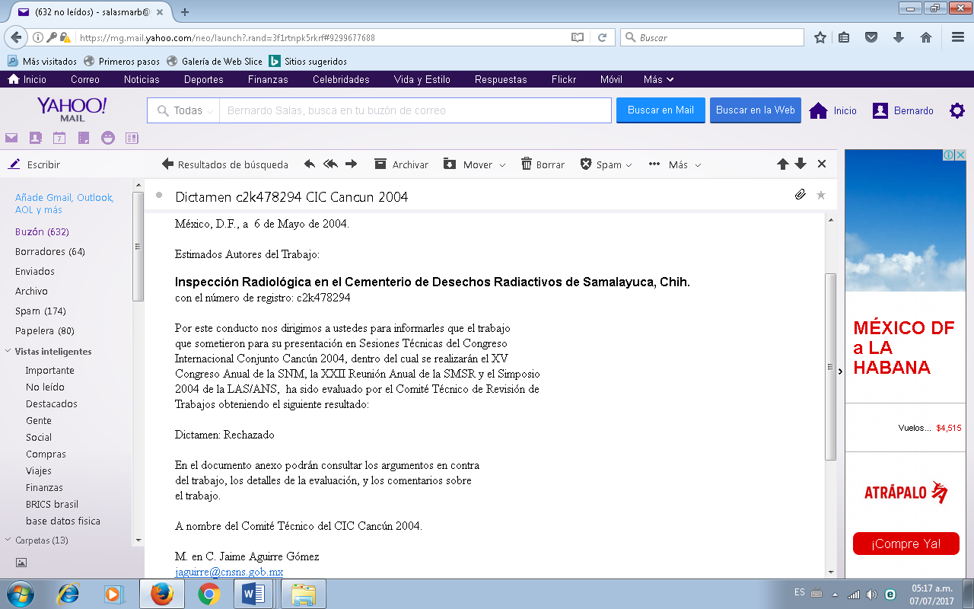

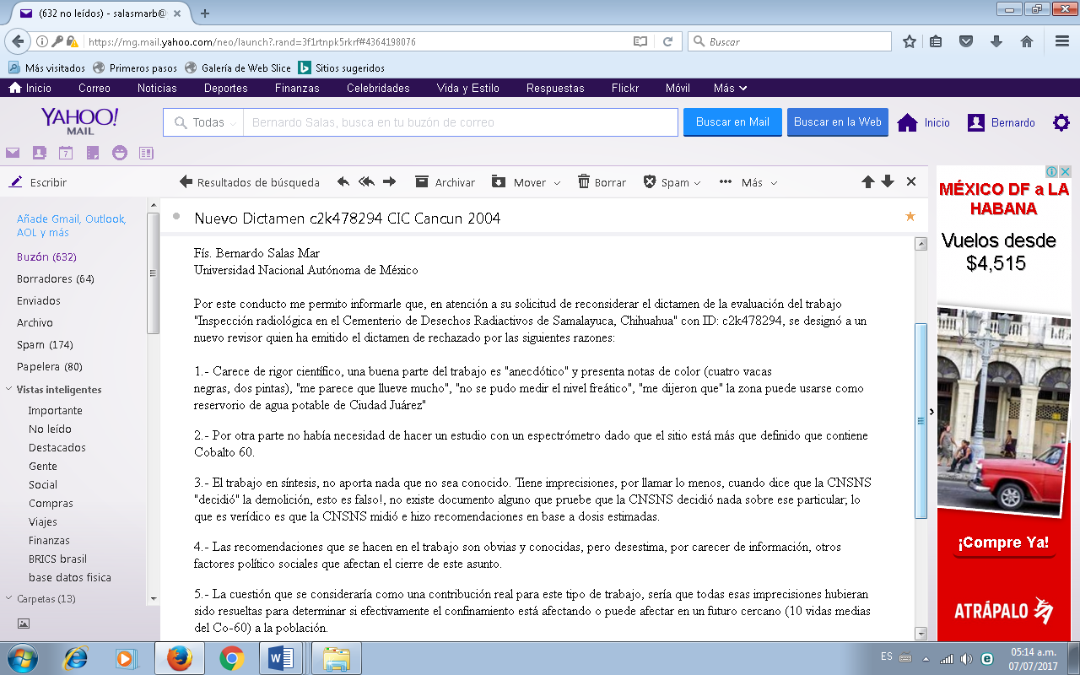

México, D.F., a  6 de Mayo de 2004.  
  
Estimados Autores del Trabajo:

**Inspección Radiológica en el Cementerio de Desechos Radiactivos de Samalayuca, Chih.**

con el número de registro: c2k478294  
  
Por este conducto nos dirigimos a ustedes para informarles que el trabajo  
que sometieron para su presentación en Sesiones Técnicas del Congreso  
Internacional Conjunto Cancún 2004, dentro del cual se realizarán el XV  
Congreso Anual de la SNM, la XXII Reunión Anual de la SMSR y el Simposio  
2004 de la LAS/ANS,  ha sido evaluado por el Comité Técnico de Revisión de  
Trabajos obteniendo el siguiente resultado:  
  
Dictamen: Rechazado  
  
En el documento anexo podrán consultar los argumentos en contra  
del trabajo, los detalles de la evaluación, y los comentarios sobre  
el trabajo.

A nombre del Comité Técnico del CIC Cancún 2004.  
  
M. en C. Jaime Aguirre Gómez

[jaguirre@cnsns.gob.mx](mailto:jaguirre@cnsns.gob.mx)

# Congreso Internacional Conjunto Cancún 2004

**11-14 de Julio, 2004**

# Formato de Evaluación de Trabajos

**Trabajo evaluado por revisor(a) de login**: 6432

**Dictamen sobre el trabajo intitulado: “Inspección Radiológica en el Cementerio de Desechos Radiactivos de Samalayuca, Chih”**

**Con el número de registro: c2k478294**

( ) Aceptado

( ) Aceptado con Revisiones

( ) Aceptado Condicionado

(  **X** ) Rechazado

**Argumentos a favor o en contra del trabajo:**

Desde el punto de vista técnico, la aplicación de un Programa de Vigilancia Radiológica Ambiental no se restringe únicamente a la vigilancia realizada mediante dosímetros, el concepto es más amplio, por lo que la recomendación que se asienta en las conclusiones es deficiente al no incorporar otras rutas de exposición.

Lo grave de lo expuesto en el trabajo es el hecho de que se realizó un trabajo sin haber tramitado los permisos correspondientes para acceder a la instalación. Aún más grave es el hecho de que el autor admite haber entrado sin ninguna autorización y consciente de entrar sin autorización a pesar de haber leído el letrero que indicaba la restricción del acceso. Lo anterior es evidencia (confesa del propio autor) de violar las restricciones aplicables, por lo que las SNM/SMSR no deben aceptar un trabajo en el que se acepta haber violado disposiciones legales, además de que no se debe aceptar un trabajo en el que el autor (investigador académico de la UNAM) acepta haber obtenido resultados que se incluyen en el trabajo de manera ilegal, lo cual no es ético para ningún investigador de cualquier entidad educativa de nuestro país.

**Detalles de la evaluación:**

I R B E

Originalidad ( ) ( X ) ( ) ( )

Aplicación ( ) ( X ) ( ) ( )

Presentación ( ) ( ) ( X ) ( )

Desarrollo ( ) ( ) ( X ) ( )

Actualidad ( ) ( X ) ( ) ( )

Valor agregado ( ) ( X ) ( ) ( )

Relevancia ( ) ( ) ( X ) ( )

Redacción ( ) ( ) ( X ) ( )

----------------------------------------------------

Calidad Global ( ) ( X ) ( ) ( )

I: Insuficiente, R: Regular, B: Buena, E: Excelente

**Comentarios finales (Comentarios del Evaluador que los Autores deberán tomar en cuenta para la preparación de la versión final del trabajo)**

El trabajo no es aceptable por incluir resultados de una actividad que se realizó violando flagrantemente disposiciones legales en cuanto al acceso al sitio, hecho que acepta el autor abiertamente, lo cual implica la aceptación de la SNM/SMSR de un acto ilícito en caso de aceptar el trabajo.

Desde el punto de vista técnico, el trabajo carece de un mayor sustento para analizar el impacto radiológico ambiental, ya que no se analizan las diferentes rutas de incorporación, grupos críticos del público, factores de conversión de dosis relacionadas con las concentraciones encontradas, sin ampliar el concepto general de la vigilancia radiológica ambiental, restringiéndolo únicamente a la vigilancia mediante dosímetros.

Subject: Re: Dictamen c2k478294 CIC Cancun 2004  
  
> --- Comité_Organizador_CIC_Cancún_2004 :  
>  
> Lamentando el dictamen por ustedes emitido sobre mi  
> trabajo, someto a consideración de ustedes el hecho de  
> que el trabajo se realizó dentro del marco  
> institucional, pues las autoridades del municipio de  
> Ciudad Juárez, Chih. solicitaron por escrito a la UNAM  
> la realización de esta inspección radiológica; la UNAM  
> me asignó a mi el trabajo, ya estando en Juárez, fui  
> transportado y acompañado por las autoridades  
> municipales, quienes llevaban los salvoconductos que  
> presentarían a las autoridades presentes en el  
> cementerio de Samalayuca. Desafortunadamente, en el  
> cementerio no encontramos a nadie que cuidara el lugar  
> o a quien les presentaramos nuestra documentación.  
> Además, les vuelvo a aclarar que el letrero preventivo  
> lo encontré al salir de la instalación, pues a nuestra  
> llegada, además de estar la cerca perimetral  
> parcialmente desprendida, carecía de estos letreros  
> preventivos.  
>  
> También es de lamentar que, mas que haber despertado  
> su preocupación por la Seguridad Radiológica, por  
> tratarse ustedes de una sociedad científica, noto que  
> al insistir reiteradamente en que violé disposiciones  
> legales, me hacen sentir como un delincuente confeso  
> que es procesado por la Procuraduría. Afortunadamente  
> en la UNAM, una de cuyas principales preocupaciones  
> son la salud pública, seguirá apoyando este tipo de  
> estudios y promoverá su publicación, tal como ya lo  
> hicieron en la Gaceta de la Facultad de Ciencias: " A  
> Ciencia Cierta", de este mismo trabajo.  
>  
> Respecto a la parte técnica, también me desconcierta  
> que pongan enfasis en señalar de deficiente el trabajo  
> "por no incorporar otras rutas de exposición", cuando  
> mi interés inmediato es que se depositen en una  
> trinchera adecuada los desechos radiactivos motivo del  
> trabajo, por lo que esperaba que esta Sociedad  
> impulsara esta acción después de despertar su  
> preocupación y compromiso con la salud y bienestar de  
> nuestros semejantes.  
>  
> Pongo a su disposición las copias que respaldan mi  
> dicho, acerca del oficio de petición emitidos por el  
> municipio de Ciudad Juárez y la orden que recibí de la  
> UNAM para realizar el trabajo, también puedo solicitar  
> los salvoconductos del municipio de Juárez o puedo  
> contactarlos con aquella autoridad para que de fe de  
> mi dicho.  
>  
> En espera de una reconsideración en el dictamen a mi  
> trabajo, me despido de ustedes con la confianza de  
> estarme dirigiendo a una verdadera sociedad científica  
> ajena a cuestiones politicas y de otra indole.  
>  
> Attentamente  
>  
> Fis. Bernardo Salas Mar

El Martes, 11 de mayo, 2004 15:03:27, Comite Organizador Cancun 2004 <cancun2004@nuclear.esfm.ipn.mx> escribió:

México, D.F., a 11 de Mayo de 2004

Fís. Bernardo Salas Mar

Universidad Nacional Autónoma de México

Por este conducto me permito informarle que, en atención a su solicitud de reconsiderar el dictamen de la evaluación del trabajo "Inspección radiológica en el Cementerio de Desechos Radiactivos de Samalayuca, Chihuahua" con ID: c2k478294, se designó a un nuevo revisor quien ha emitido el dictamen de rechazado por las siguientes razones:

1.- Carece de rigor científico, una buena parte del trabajo es "anecdótico" y presenta notas de color (cuatro vacas  
negras, dos pintas), "me parece que llueve mucho", "no se pudo medir el nivel freático", "me dijeron que" la zona puede usarse como reservorio de agua potable de Ciudad Juárez"

2.- Por otra parte no había necesidad de hacer un estudio con un espectrómetro dado que el sitio está más que definido que contiene Cobalto 60.

3.- El trabajo en síntesis, no aporta nada que no sea conocido. Tiene imprecisiones, por llamar lo menos, cuando dice que la CNSNS "decidió" la demolición, esto es falso!, no existe documento alguno que pruebe que la CNSNS decidió nada sobre ese particular; lo que es verídico es que la CNSNS midió e hizo recomendaciones en base a dosis estimadas.

4.- Las recomendaciones que se hacen en el trabajo son obvias y conocidas, pero desestima, por carecer de información, otros factores político sociales que afectan el cierre de este asunto.

5.- La cuestión que se consideraría como una contribución real para este tipo de trabajo, sería que todas esas imprecisiones hubieran sido resueltas para determinar si efectivamente el confinamiento está afectando o puede afectar en un futuro cercano (10 vidas medias del Co-60) a la población.

Sin otro particular

M. en C. Jaime Aguirre Gómez

Representante del Comité Técnico del CIC Cancún 2004

por parte de la Sociedad Mexicana de Seguridad Radiológica

[jaguirre@cnsns.gob.mx](mailto:jaguirre@cnsns.gob.mx)

**CONGRESO RIO DE JANEIRO 2013**

2 mayo, 2013

Estimado Bernardo,

 Primeramente, perdón por la demora.

 Sigue adjunto el recibo de pago .

 Envío también el certificado de presentación de su poster 3111. Cuanto al poster 3037, desafortunadamente no ha sido aprobado para presentación.

 Saludos,

**Marcella Oliveira**

Av. das Américas 3500 – Bl. Hong Kong 3000 - Sl. 405  
Le Monde Office - Barra da Tijuca - RJ - 22640-102   
Tel.: 55 21 3326-3320  
Fax: 55 21 2437-1483  
[www.interevent.com.br](http://www.interevent.com.br/)

**De:** Bernardo Salas [mailto:salasmarb@yahoo.com.mx]   
**Enviada em:** terça-feira, 23 de abril de 2013 09:22  
**Para:** IRPA 2013; Bernardo Mar  
**Assunto:** Re: RES: IRPA 2013 - TRABAJOS

Marcella:

 Espero que para estas fechas ya estén mas relajados y se hayan terminado todos los problemas que implican la atención de un congreso tan importante como el que acaban de concluir y del que espero haya sido exitoso.

Te envio para propositos de facturación, los datos fiscales de la empresa que me patrocinó la inscripción y la elaboración de los poster:

 Radio Física e Industria S.A de C.V.

RFC: RFI020802IG0

Calle Efren Rebolledo No. 122 A,  Colonia Obrera, Delegación Cuauhtémoc

Entre calles Isabel la Católica y 5 de febrero

México, D.F. C.P. 06800

También te agradeceré me envies por este mail la documentación correspondiente a mi trabajo 3111 y que por favor me informes lo que acordó la Comisión Evaluadora  sobre mi otro trabajo 3037.

 Te saluda

 Bernardo Salas

**De:** IRPA 2013 <[irpa2013@interevent.com.br](mailto:irpa2013@interevent.com.br)>  
**Para:** 'Bernardo Salas' <[salasmarb@yahoo.com.mx](mailto:salasmarb@yahoo.com.mx)>   
**Enviado:** Martes, 9 de abril, 2013 11:46:31  
**Asunto:** RES: IRPA 2013 - TRABAJOS

 Estimado Bernardo,

 Primeramente, perdón por la información equivocada de que TODOS los trabajos estaban aprobados.

 En verdad, hube un error y solo recibi la evaluación del trabajo 3037 después de este mensaje.

 Cuanto a la condicion de rechazado, lo que puedeo hacer es encaminar su correo a la comision.

Saludos cordiales y perdón por la moletia causada.  
**Marcella Oliveira**

Av. das Américas 3500 – Bl. Hong Kong 3000 - Sl. 405  
Le Monde Office - Barra da Tijuca - RJ - 22640-102   
Tel.: 55 21 3326-3320  
Fax: 55 21 2437-1483  
[www.interevent.com.br](http://www.interevent.com.br/)

**De:** Bernardo Salas [<mailto:salasmarb@yahoo.com.mx>]   
**Enviada em:** sexta-feira, 5 de abril de 2013 06:31  
**Para:** IRPA 2013; Bernardo Mar  
**Assunto:** Re: IRPA 2013 - TRABAJOS

**Secretaría del IRPA 2013**

**Presente**

**El pasado 1 de abril de 2013 a las 9:07 horas recibí su notificación de aceptación de mi trabajo titulado: IRREGULARIDADES EN EL MANEJO DE LAS FUENTES RADIACTIVAS DE LA FACULTAD DE CIENCIAS DE LA UNIVERSIDAD NACIONAL AUTÓNOMA DE MÉXICO - código 3037, en los siguientes términos: “Sin problemas, los trabajos están aprobados y la comisión ha autorizado lo que pide.”, sin embargo, el mismo día, tres horas más tarde, recibo otra notificación totalmente contraria notificándome el RECHAZO del mismo trabajo. Con anterioridad, el 12 de noviembre de 2012, recibí también de Ustedes mismos la notificación de aceptación de mi resumen en los siguientes términos: “Nos complace informarles que su resumen ha sido aprobado.”.**

**Suponiendo sin conceder que mi trabajo presentado sea pésimo, lo que llama mi atención es que una Sociedad Científica como lo es el IRPA notifique un RECHAZO  cuando solo faltan 11 días para el inicio del congreso, cuando la mayoría de los participantes ya han realizado fuertes gastos de boleto de avión y reservaciones de hotel, por ello, este RECHAZO de última hora me parece una falta de consideración, pues pudieron haberme hecho estas observaciones con el tiempo suficiente para poder enmendarlas. No me explico porque esta Sociedad Científica que se dedica a la Protección Radiológica se niega a escuchar la presentación de las malas prácticas de Protección Radiológica que se realizan en una instalación, por el solo hecho de tratarse de una Universidad de México. Si el IRPA va a evitar la presentación de un trabajo porque la parte que se considera afectada protesta, no será posible hablar de ningún accidente ni incidente radiológico, considero de suma importancia para la Protección Radiológica que los accidentes o cuasi-accidentes puedan ser discutidos y analizados sin presiones de las partes que se sienten afectadas, por ello, lo del derecho de réplica no le veo sentido, pues se han presentado trabajos que tratan sobre lo ocurrido en Chernobyl o Fukushima sin exigirse o considerar este derecho de réplica.**

**Finalmente pienso que al censurar este trabajo se mandará un mal mensaje de encubrimiento de las malas prácticas de Protección Radiológica desde una institución de alto prestigio como lo es el IRPA. Debo aclarar que en mi trabajo no he denunciado al órgano rector en México en materia nuclear (CNSNS), sino que solo he señalado que espero que se conduzca de manera profesional.**

**Por lo anterior y dado que el Comité Organizador del IRPA menciona que “Este trabajo se recomienda que no sea presentado en las condiciones en las cuales se presentó.”, me comprometo a hacer las modificaciones necesarias y a eliminar la parte más álgida de este trabajo, por ello, en breve les enviaré otra propuesta que espero sea aceptada y así poder hacer la transferencia bancaria para la elaboración del poster correspondiente.**

**Con la confianza de que mi trabajo será aceptado con las modificaciones realizadas, les solicito atentamente la consideración para realizar el depósito bancario tan pronto sea aceptado mi trabajo.**

**Los saluda desde México.**

**Bernardo Salas Mar**

**De:** IRPA 2013 <[irpa2013@interevent.com.br](mailto:irpa2013@interevent.com.br)>  
**Para:** 'Bernardo Salas' <[salasmarb@yahoo.com.mx](mailto:salasmarb@yahoo.com.mx)>   
**Enviado:** Lunes, 1 de abril, 2013 12:03:40  
**Asunto:** IRPA 2013 - TRABAJOS

 Estimado Bernardo Salas,

 En nombre de la **Comisión de Evaluación** de los trabajos científicos presentados al **IRPA 2013**, informamos que su trabajo (IRREGULARIDADES EN EL MANEJO DE LAS FUENTES RADIACTIVAS DE LA FACULTAD DE CIENCIAS DE LA UNIVERSIDAD NACIONAL AUTÓNOMA DE MÉXICO - código 3037) fue **rechazado** debido a los argumentos tal como se muestran a continuación:

**Comentario evaluador:**

*“Este trabajo se recomienda que no sea presentado en las condiciones en las cuales se presentó.*

*Se trata de una DENUNCIA, en la cual se involucra una Universidad de México y al CNSNS (regulador de México)*

*Las irregularidades enunciadas, NO son del tipo de trabajos que debería ser presentado en un Congreso Regional. Parece ser una pelea entre afectados por las irregularidades cometidas. Tampoco resulta aceptable que sea discutido en un ámbito donde los involucrados no tienen derecho a réplica.”*

Gracias por participar y estamos a su disposición para cualquier pregunta.

 Saludos cordiales,

**Secretaría del IRPA 2013**

**Interevent**

**LII Congreso Nacional de Física**>>>  
>>> --- El lun 14-sep-09, Congreso Nacional de Físia  
>>>        
>> <[cnf@rmf.fciencias.unam.mx](mailto:cnf@rmf.fciencias.unam.mx)>  
>> escribió:  
>>      
>>>> De:: Congreso Nacional de Físia <[cnf@rmf.fciencias.unam.mx](mailto:cnf@rmf.fciencias.unam.mx)>  
>>>> Asunto: Trabajo retirado  
>>>> A: [salasmarb@yahoo.com.mx](mailto:salasmarb@yahoo.com.mx)  
>>>> Fecha: lunes 14 de septiembre de 2009, 11:28  
>>>> Apreciable Bernardo Salas Mar:  
>>>>  
>>>> El trabajo con numero de referencia 0363 fue   retirado a petición de uno de los autores.  
>>>>  
>>>> Atentamente  
>>>>  
>>>> Comité Organizador  
>>>> LII CNF

Hola Bernardo:  
  
El viernes entregue en las oficinas de la SMF una carta  
solicitando una explicacion de porque se retiro el trabajo,  
la secretaria fua a ver a Maria Luisa Marquina y me dijo  
que luego nos responden (espero que lo hagan, pero voy  
a preguntar el lunes o martes)  
  
Gerardo

Apreciable Bernardo Salas:  
  
Mantenemos la desision de borrar el trabajo, disculpe la molestas  
ocasionadas.  
  
Atentamente  
  
Comité Organizador  
LII CNF  
  
Bernardo Salas wrote:  
> Comité Organizador  
> LII CNF  
>   
> He platicado y he solicitado una disculpa al autor que no está conforme con aparecer en el trabajo, y hemos defindo las acciones futuras que se adoptarán; por lo que les solicito atentamente, considerar mi condición de autor principal ya que he sido yo quien ha pagado y registrado el trabajo, para que por favor sea borrado el nombre del Dr. Marco Antonio Martínez Negrete, por así convenir a sus intereses, de la lista de autores que inicialmente aparecían.  
>   
> Muchas gracias por considerar este mensaje.  
>   
> Atentamente  
>   
> Bernardo Salas

> --- El jue 17-sep-09, Congreso Nacional de Físia <[cnf@rmf.fciencias.unam.mx](mailto:cnf@rmf.fciencias.unam.mx)> escribió:  
>    
>> De:: Congreso Nacional de Físia <[cnf@rmf.fciencias.unam.mx](mailto:cnf@rmf.fciencias.unam.mx)>  
>> Asunto: Re: Trabajo retirado  
>> A: "Bernardo Salas" <[salasmarb@yahoo.com.mx](mailto:salasmarb@yahoo.com.mx)>  
>> Fecha: jueves 17 de septiembre de 2009, 16:12  
>> Apreciable Bernardo Salas:  
>>  
>> Mantenemos la desision de borrar el trabajo, disculpe la  
>> molestas  
>> ocasionadas.  
>>  
>> Atentamente  
>>  
>> Comité Organizador  
>> LII CNF

Bernardo Salas escribió:  
> Comité Organizador  
> LII CNF  
>  
> En referencia al trabajo “DETERMINACION DE CONCENTRACIONES DE CESIO 137 Y COBALTO 60 EN LAS CERCANIAS DE LA CENTRAL NUCLEAR DE LAGUNA VERDE”, por mi registrado ante la Sociedad Mexicana de Física, para el próximo congreso a efectuarse en Acapulco, Gro., he recibido 2 mensajes de ustedes en los siguientes términos:  
>  
> “El trabajo con numero de referencia 0363 fue retirado a  
> petición de uno de los autores.”  y  
>  
> “Mantenemos la desision de borrar el trabajo, disculpe la molestas  
> ocasionadas.”  
>  
> Por lo que vuelvo a dirigirme a ustedes  bajo los siguientes argumentos:  
>  
> 1.- En las 2 respuestas por ustedes enviadas, no hacen referencia a algún artículo de algún código de ética, de algún reglamento, de alguna ley por nosotros violada, al registrar nuestro trabajo.  
>  
> 2.- La Sociedad Mexicana de Física es una SOCIEDAD CIENTÍFICA  de un amplio prestigio, con una larga trayectoria de trabajo a favor de la sociedad y en constante búsqueda de la verdad, por lo que por definición, todas las ideas tienen cabida, aún aquellas que no coincidan con las de algunos de los miembros de la directiva o en su caso aún cuando vayan en contra de la posición del gobierno.  
>  
> 3.- El trabajo rechazado por ustedes, muestra los resultados de los análisis radiológicos de muestras ambientales que revela la contaminación radiactiva en sitios geográficos de los alrededores de la Central Nuclear de Laguna Verde, conocimientos que contribuyen a “dar poder a la gente”, para que pueda defenderse y prevenirse de los daños a la salud que la Central Nuclear pudiera causarles; por lo que considero que la Sociedad Mexicana de Física (SMF), desempeñaría un papel digno al ser un medio de difusión de estos conocimientos científicos, pues estaremos contribuyendo positivamente a la sociedad que nos formó y a la que nos debemos.  
>  
> 4.-  Considerando que el mal entendido con el Dr. Marco Antonio Martínez Negrete ha sido superado, no veo la razón por la que la Sociedad Mexicana de Física mantenga el rechazo a nuestro trabajo, incluso estoy seguro que el Dr. Martínez Negrete, quien es una persona sensata y profesional, recurrirá a ustedes manifestando su conformidad con haber sido retirado su nombre del trabajo y permitiendo que los restantes autores del trabajo, lo presentemos en el congreso de Acapulco.  
>  
> Por lo anterior, solicito su reconsideración y sea aceptado este trabajo, para su presentación en el congreso citado, o en su defecto, solicito atentamente una explicación de los motivos que llevan a una institución tan seria como la SMF a rechazar un trabajo como el mencionado.  
>  
> ATENTAMENTE  
>  
> Fis. Bernardo Salas Mar

23 sep, 2009

Estimado Fís. Salas,  
  
Respecto al punto 1, no le parece lo suficientemente poco ético inclui.   
en un trabajo a un autor sin su consentimiento, más aún aunadoa que este   
autor es el  coordinador del laboratorio.  (aunque no está escrito en   
ningún lugar)  
  
En lo que al punto 2 se refiere cuando se recibe un trabajo en la   
Sociedad se manda a arbitrar por un comité académico y núnca se ha   
rechazado un trabajo por cuestiones políticas o que tengan que ver con   
posturas de algún miembro de la mesa directiva, en este caso fué   
retirado por el coordinador del grupo.  
El presentar un trabajo en el congreso, no nos capacita como Sociedad   
para darle difusión a los resultados que en el se presentan.  
Respecto al punto 4 no podemos opinar nada, ya que, no nos complete..  
Atentamente  
  
Comité Organizador  
LII Congreso Nacional de Física

**CONGRESO SEPR- SEVILLA ESPAÑA**Ibercongress

Telef: 955722121

Fax: 955722421

www.ibercongress.net

E-mail: [mgomez@ibercongress.net](mailto:mgomez@ibercongress.net)

**De:** Bernardo Salas [mailto:salasmarb@yahoo.com.mx]   
**Enviado el:** jueves, 08 de diciembre de 2011 14:04  
**Para:** secretaria.sociedades@gruposaned.com; carolinasanchez@ibercongress.net; mgomez@ibercongress.net; ibercongress@ibercongress.net  
**CC:** Bernardo Mar  
**Asunto:** Solicitud de Constancia- Congreso de Sevilla

|  |  |
| --- | --- |
| Sociedad Española de Protección Radiológica:   Estimados colegas:  Les escribo de México informándoles que mi trabajo titulado “*INSPECCIÓN RADIOLÓGICA EN UNA OFICINA CONSTRUIDA CON VARILLA CONTAMINADA CON MATERIAL RADIACTIVO, EN TLAQUEPAQUE, JALISCO, MÉXICO.*”  fue aceptado para ser presentado en el II Congreso SEFM-SEPR celebrado en Sevilla y le fue asignado el código nº 277. Realicé el pago de inscripción, pero no pude asistir al evento, sin embargo Carolina Sánchez y María de los Ángeles  Gómez me ayudaron realizando las gestiones para colocar mi poster en ese congreso, incluso ya pude constatar por internet que mi trabajo aparece en las memorias del congreso.   En agosto pasado envié mi solicitud de constancia a los correos de Carolina Sánchez y María de los Ángeles  Gómez, pero al parecer el mensaje no llegó, es por ello que vuelvo a enviarles mi solicitud para  me indiquen el costo y número de cuenta al que les pueda enviar la cantidad que se requiera para que por favor me envíen mi contancia y de ser posible las memorias del congreso, ya que en breve debo entregar mi informe de actividades del año 2011; de ser posible agradeceré me envien por adelantado y a esta dirección electrónica mi constancia escaneada. Abajo encontrarán los mensajes que intercambiamos  Mi domicilio postal particular es:   Bernardo Salas Mar  Emilio Carranza 400 C-201  Col. San Andrés Tetepilco C.P. 09440  México, D.F.  Tel 52 (55) 5674-0685  MÉXICO    Les mando un fuerte abrazo desde México.    Bernardo Salas Mar  --- El **jue 8-dic-11, Bernardo Mar *<salasmarb@gmail.com>*** escribió: De: Bernardo Mar <salasmarb@gmail.com> Asunto: Fwd: Sobre el Congreso de Sevilla A: "salasmarb" <salasmarb@yahoo.com.mx> Fecha: jueves, 8 de diciembre de 2011, 6:26   |  | | --- | | ---------- Mensaje reenviado ---------- De: **Bernardo Salas** <[salasmarb@yahoo.com.mx](http://mx.mc1132.mail.yahoo.com/mc/compose?to=salasmarb@yahoo.com.mx)> Fecha: 20 de agosto de 2011 06:10 Asunto: Sobre el Congreso de Sevilla Para: Ibercongress <[ibercongress@ibercongress.net](http://mx.mc1132.mail.yahoo.com/mc/compose?to=ibercongress@ibercongress.net)> CC: [mgomez@ibercongress.net](http://mx.mc1132.mail.yahoo.com/mc/compose?to=mgomez@ibercongress.net), [carolinasanchez@ibercongress.net](http://mx.mc1132.mail.yahoo.com/mc/compose?to=carolinasanchez@ibercongress.net), Bernardo Mar <[salasmarb@gmail.com](http://mx.mc1132.mail.yahoo.com/mc/compose?to=salasmarb@gmail.com)>  Estimadas Carolina Sánchez y María de los Ángeles Gómez:   En el pasado congreso de la SEPR y la SEFM , me fue aprobada la presentación de un trabajo para ser presentado en poster, sin embargo, no pude asistir a su congreso, razón por la cual lo envié a través de UPS Parcel a la sede del congreso al hotel Melia Sevilla, ya que ustedes me harían el gran favor de colocarlo en la mampara correspondiente,de acuerdo a sus recomendaciones, lo cual se los agradezco nuevamente.   Por lo anterior, les agradeceré me indiquen el costo y número de cuenta al que les pueda enviar la cantidad que se requiera para que por favor me envíen mi contancia y de ser posible las memorias del congreso. Mi domicilio postal particular es:   Bernardo Salas Mar  Emilio Carranza 400 C-201  Col. San Andrés Tetepilco C.P. 09440  México, D.F.  Tel 5674-0685  MÉXICO   Les mando un fuerte abrazo desde México.   Bernardo Salas Mar  --- El **mar 3-may-11, Ibercongress *<***[***ibercongress@ibercongress.net***](http://mx.mc1132.mail.yahoo.com/mc/compose?to=ibercongress@ibercongress.net)***>*** escribió:  De: Ibercongress <[ibercongress@ibercongress.net](http://mx.mc1132.mail.yahoo.com/mc/compose?to=ibercongress@ibercongress.net)> Asunto: RE: Tal vez no pueda ir a Sevilla.  A: "'Bernardo Salas'" <[salasmarb@yahoo.com.mx](http://mx.mc1132.mail.yahoo.com/mc/compose?to=salasmarb@yahoo.com.mx)> Fecha: martes, 3 de mayo de 2011, 2:30  Estimado Sr. Bernardo,   Nosotros no podemos imprimir el póster. En todo caso, puede enviarlo impreso al hotel Meliá Sevilla, sede del congreso y nuestra compañera lo colocará.    Debemos recibirlo el miércoles 11 por la mañana.    HOTEL MELIA SEVILLA  Att. Mª Angeles Gómez  Secretaría Técnica del II Congreso de la SEFM-SEPR  C/ Dr. Pedro de Castro nº 1  41004 Sevilla | |